Išsami informacija
Pirkimo ID
4724648
Pirkimo procesas
1
Pranešimo ID
399603
Konfidencialu
Ne
Tema
Dėl pasiūlymų pateikimo termino nukėlimo
Išsiųsta
20/10/2025 15:17
Atidaryta
20/10/2025 15:18
Statusas
Skaityti
Priedai
dėl informavimo apie nukėlimą.docx (332.501953125 KB)

Turinys
Teikiame informaciją (prisegta).
Dėl pasiūlymų pateikimo termino nukėlimo
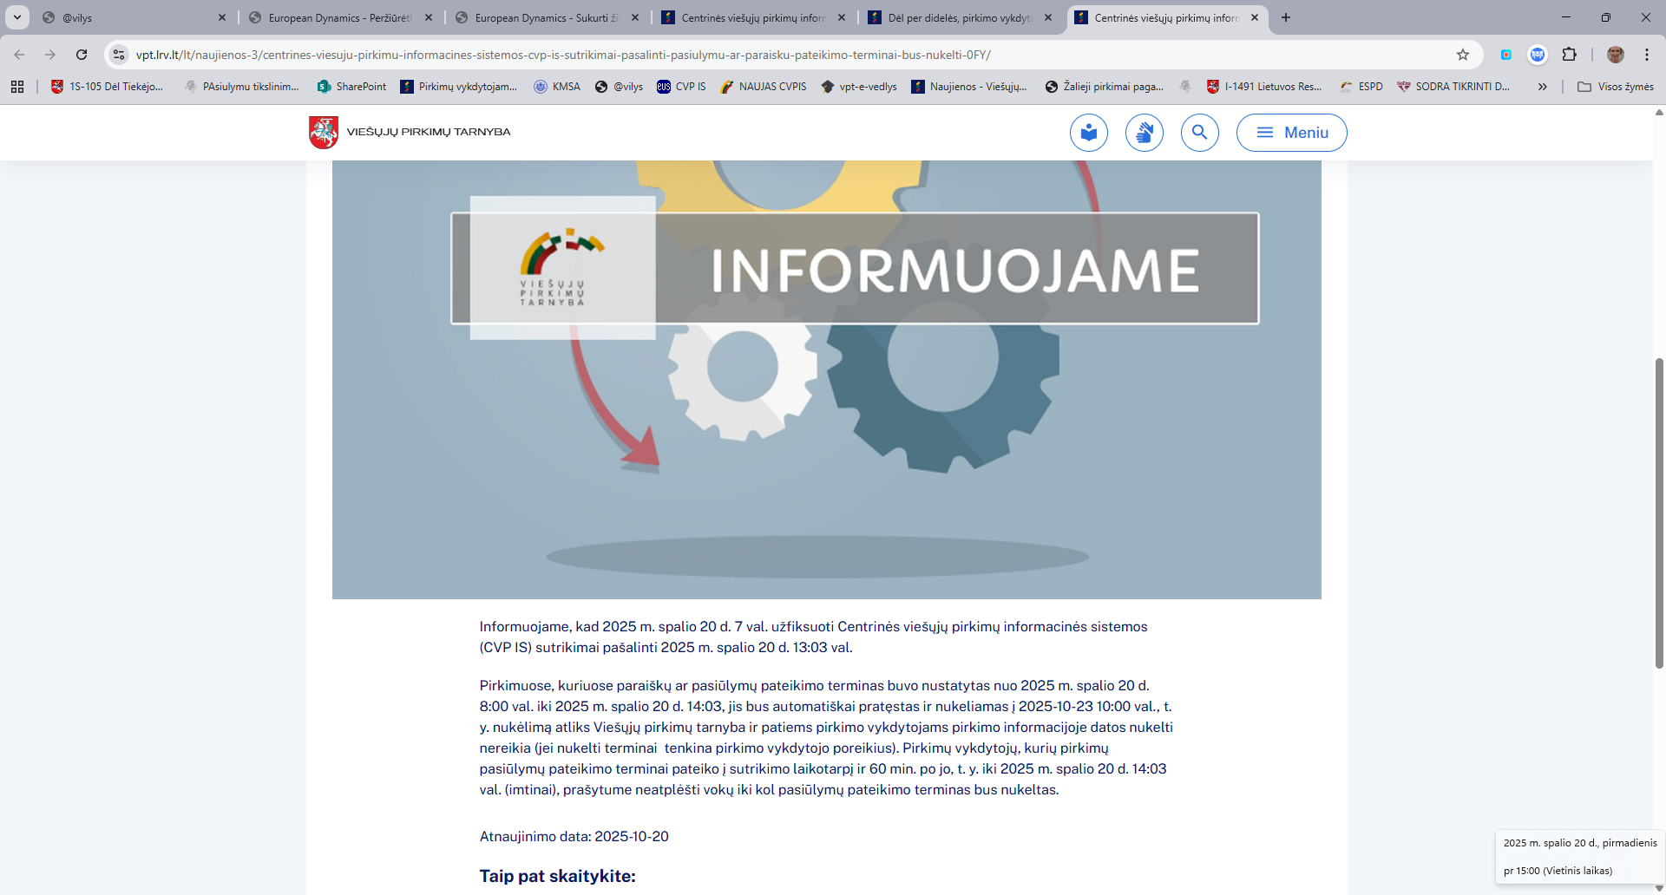
Atsižvelgiant į Viešųjų pirkimų tarnybos paviešintą informaciją, šio pirkimo pasiūlymų pateikimo terminas bus nukeltas į 2025-10-23, 10.00 val. Termino nukėlimą atliks pati Viešųjų pirkimų tarnyba.
Pasiūlymas turi galioti 3 mėn. nuo pasiūlymų pateikimo termino pabaigos. Atkreipiame dėmesį, kad dėl to atitinkamai keičiasi pasiūlymų galiojimo užtikrinimo išdavimo ir galiojimo datos ("Garantija ar laidavimas turi galioti nuo pasiūlymų pateikimo termino pabaigos (arba nuo garantijos ar laidavimo išdavimo datos tuo atveju, jei dokumentas nebuvo pateiktas kartu su pasiūlymu) ir galioti 3 mėn. nuo pasiūlymų pateikimo termino pabaigos").
Pagarbiai
Aurelija Umantaitė
Klaipėdos miesto savivaldybės administracijos
Viešųjų pirkimų skyriaus patarėja
Tel. (0 46) 39 61 32
el. p. aurelija.umantaite@klaipeda.lt

